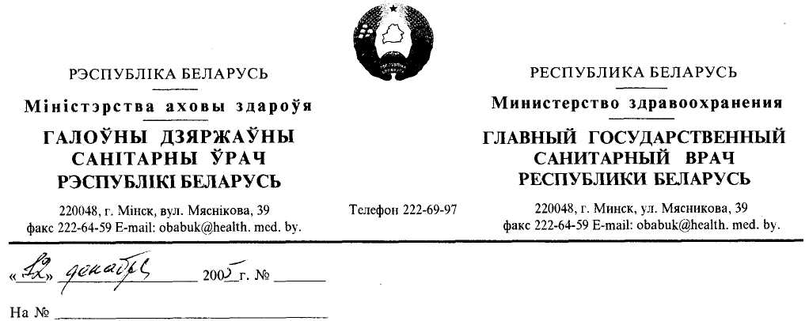
ПОСТАНОВЛЕНИЕ № 219
Об утверждении Гигиенического норматива 2.1.8.12-38-2005
«Предельно допустимый уровень (ПДУ)
плотности потока энергии, создаваемой микроволновыми печами»
В целях исполнения Закона Республики Беларусь «О санитарно-эпидемическом благополучии населения» в редакции от 23 мая 2000 года (Национальный реестр правовых актов Республики Беларусь, 2000 г.,
№ 52, 2/172) постановляю:
- Утвердить прилагаемый Гигиенический норматив
2.1.8.12-38-2005 «Предельно допустимый уровень (ПДУ) плотности
потока энергии, создаваемой микроволновыми печами» и ввести его в
действие на территории Республики Беларусь с 03 апреля 2006 г.
- С момента введения в действие Гигиенического норматива
2.1.8.12-38-2005 «Предельно допустимый уровень (ПДУ) плотности
потока энергии, создаваемой микроволновыми печами» не применять на
территории Республики Беларусь «Предельно допустимые уровни
плотности потока энергии, создаваемой микроволновыми печами»
№ 2666-83, утвержденные заместителем Главного государственного
санитарного врача СССР 16 февраля 1983 г.
- Главным государственным санитарным врачам
административных территорий данное постановление довести до
сведения всех заинтересованных и установить контроль за его
выполнением.
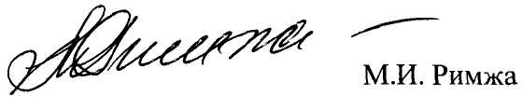
Министерство здравоохранения Республики Беларусь
Республиканские санитарные правила, нормы и
гигиенические нормативы
Гигиенический норматив 2.1.8.12-38-2005
ПРЕДЕЛЬНО ДОПУСТИМЫЙ УРОВЕНЬ (ПДУ)
ПЛОТНОСТИ ПОТОКА ЭНЕРГИИ,
СОЗДАВАЕМОЙ МИКРОВОЛНОВЫМИ ПЕЧАМИ

Минск-2005

УТВЕРЖДЕНО
Постановление
Главного государственного санитарного врача
Республики Беларусь
12 декабря 2005 № 219

Гигиенический норматив 2.1.8.12-38-2005

«ПРЕДЕЛЬНО ДОПУСТИМЫЙ УРОВЕНЬ (ПДУ)
ПЛОТНОСТИ ПОТОКА ЭНЕРГИИ,
СОЗДАВАЕМОЙ МИКРОВОЛНОВЫМИ ПЕЧАМИ»

Место эксплуатации | Предельно допустимый уровень, мкВт/см²
Эксплуатация микроволновых печей в условиях быта | 10

Измерение плотности потока энергии электромагнитных полей, создаваемых микроволновыми печами, эксплуатируемыми в условиях быта, производится в соответствии с СанПиН № 9-29.5-95 «Санитарные нормы допустимых уровней физических факторов при применении товаров народного потребления в бытовых условиях. Методика измерения электромагнитных полей», утвержденными Главным государственным санитарным врачом Республики Беларусь 19 декабря 1995 г. и введенными в действие постановлением Главного государственного санитарного врача Республики Беларусь 21 февраля 1996 г. №5, при максимальной и постоянной дозированной нагрузке рабочей камеры (1л воды в емкости из жаростойкого стекла), обеспечивающей работу генератора печи в оптимальном режиме в течение всего времени измерений.

ИНФОРМАЦИОННЫЕ ДАННЫЕ
1. Настоящий Гигиенический норматив 2.1.8.12-38-2005 «Предельно допустимый уровень (ПДУ) плотности потока энергии, создаваемой микроволновыми печами» разработан:
ГУ «Республиканский научно-практический центр гигиены» Министерства здравоохранения Республики Беларусь (д.м.н. профессор Соколов СМ., к.м.н. Худницкий С.С, к.т.н. Соловьева И.В., к.т.н. Запорожченко А.А., Быкова Н.П., Дойникова М.С., Арбузов И.В., Гаевская Т.В.);
ГУ «Республиканский центр гигиены, эпидемиологии и общественного здоровья» (Асташко Г.А., Долгин А.С., к.м.н. Позин С.Г., Апанович В.К.);
ГУ «Минский городской центр гигиены и эпидемиологии» (Челнов В.М., Беляев А.А., Тюхлов Д.Н., Лепехин А.В.);
В рецензировании и доработке документа принимали участие:
Белорусский государственный медицинский университет (д.м.н. профессор Олешкевич Л.А.).
2. Утверждены постановлением Главного государственного санитарного врача Республики Беларусь от 12 декабря 2005 г. № 219.
3. Введен взамен «Предельно допустимых уровней плотности потока энергии, создаваемой микроволновыми печами» № 2666-83, утвержденных заместителем Главного государственного санитарного врача СССР 16 февраля 1983 г.

